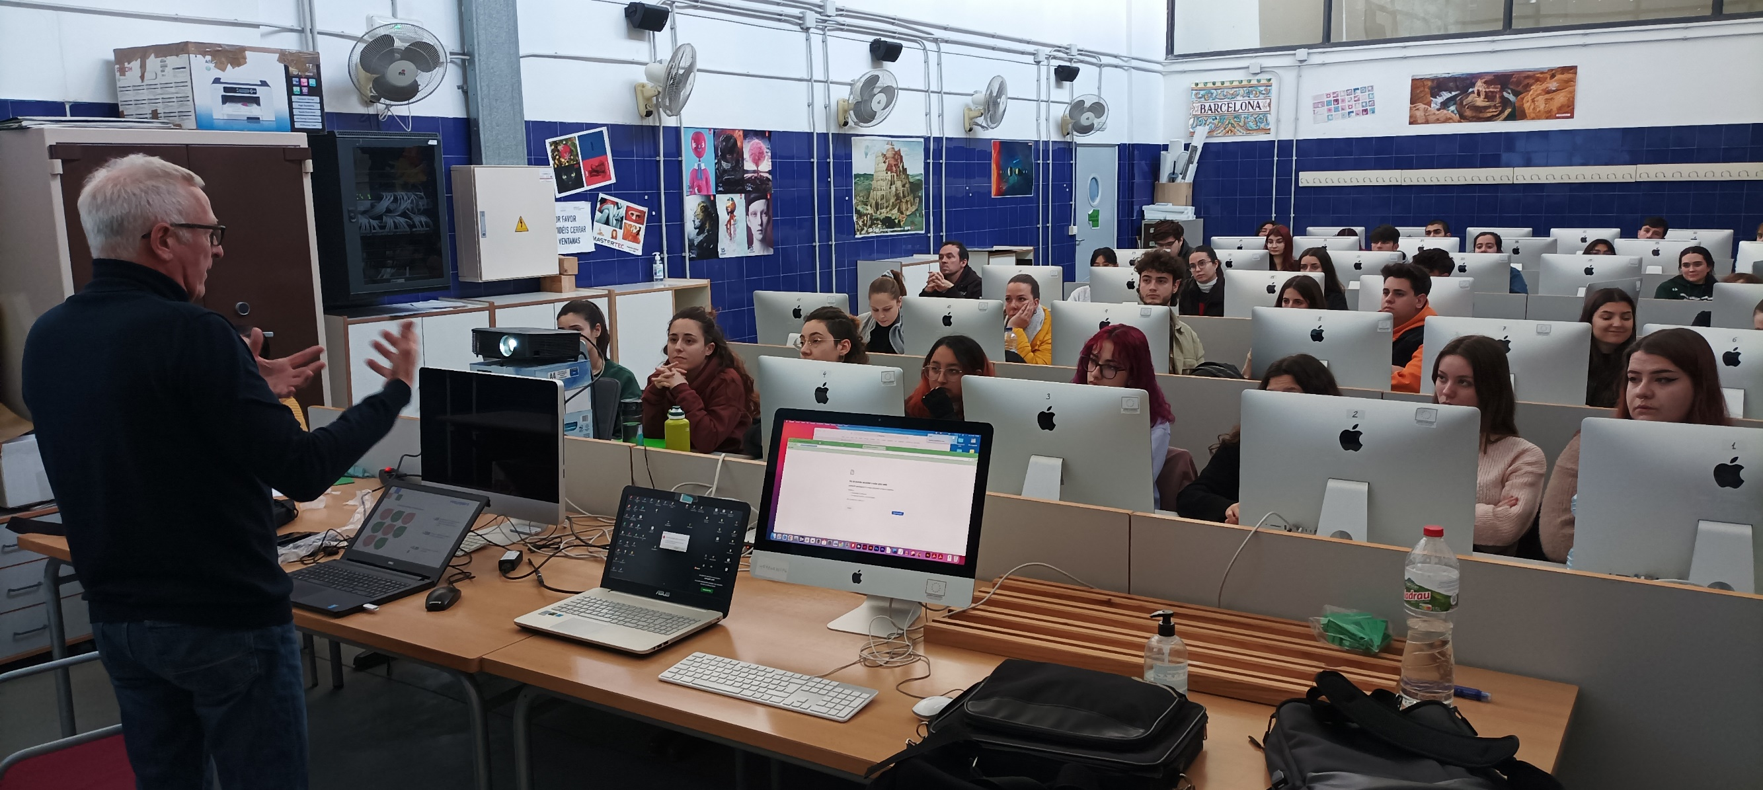

Palmart con los futuros profesionales gráficos del instituto Ciutat de L´Aprenent de Valencia

El pasado 2 de febrero tuvo lugar en las instalaciones del Centro Integrado Público de Formación Profesional Ciutat de L´Aprenent de Valencia un interesante encuentro educativo entre los alumnos de este veterano centro de enseñanza profesional y la marca líder en software de gestión para la industria gráfica Palmart.
La charla fue impartida Francisco Pérez, director de Palmart Software y contó con la asistencia de los alumnos de los últimos ciclos formativos. Estudiantes de las especialidades de artes gráficas y futuros profesionales de las distintas áreas de gestión y actividad del sector gráfico.
Francisco Pérez hizo un recorrido por las cifras actuales de actividad del sector, las perspectivas de negocio y las tendencias en este sector altamente tecnológico y en constante evolución. A continuación, presentó de una manera didáctica el desplegable funcional de Palmart ERP en un coloquio abierto y participativo.
Este encuentro se enmarca en los acuerdos de colaboración que Palmart viene desarrollando desde sus inicios con los centros de formación profesional especializada.

